**Поклонимся великим тем годам**

В честь праздника – Дня Великой победы – в городе Слободском и поселке Первомайском прошли торжественные митинги. Гимназисты приняли активное участие в основных мероприятиях. Ученики 9-11 классов и выпускники гимназии под руководством учителя русского языка и литературы Сергеевой З.П. подготовили литературно-музыкальную композицию «Память огненных лет». Выступления Жилина Егора, Сычева Вадима – 11 Б, Овечкиной Екатерины – 11 А, Блиновой Анастасии – 10 А, Корсенюка Александра – 9Б, выпускников гимназии Сергеевой Анастасии и Осетрова Павла стали самыми яркими моментами митинга.

После торжественного митинга гимназисты прошли в общей городской колонне слобожан и возложили цветы на братские могилы.

**Пушкарева Т.Ю., заместитель директора**

**«Война – страшнее нету слова»**

«Война – страшнее нету слова»… Пять букв. Пять звуков. Пять лет… Пять лет, отнявших миллионы жизней, сломавших миллионы судеб, разрушивших миллионы семей, изменивших последующую жизнь целых народов.

Прошло больше 60 лет с тех пор, как кончилась война, но она не закончена до тех пор, пока не похоронен последний солдат. А сколько их, забытых, пропавших без вести, лежат на полях сражений. И у всех были семьи. И кого-то, возможно, ещё ждут.

А какую боль память о войне вызывает у тех ветеранов, которые ещё рядом с нами (с каждым годом их всё меньше и меньше). И время не в силах вылечить сердце, пораженное войной.

Война, она как медленный яд: пока воюешь, стараешься не замечать то, что вокруг, не думать об этом. А вот потом… Истинно открываются глаза, и сердце рвется от воспоминаний. А мы, современные молодые люди, когда вспоминаем о войне? 9 Мая? И что мы делаем? Вешаем георгиевскую ленточку на машину? А может, лучше подвезти ветерана, если видишь, что он идет с трудом, едва переставляя ноги? Да мы и в автобусе место не всегда уступим, прячем глаза, чтобы не смотреть на пожилого человека, и продолжаем сидеть. Себя узнаете?

Купите хотя бы в День Победы цветы. И подарите ветеранам. Можно без слов. Они поймут, за что. Порадуйте их. Не забывайте войну. Не допускайте войны…

**Софья Кушнина, 8 класс Б**

Горе, страх, ужас, смерть… Это всё война. Пожалуй, нет больше слов, от которых становится так страшно. Страшно произнести, Страшно представить. Но ещё страшнее пережить. И миллионы пережили это. Ещё миллионы – нет. Их просто нет. Они погибли, защищая родную землю.

Почему они не могли спокойно жить, радуясь каждому наступившему дню? Зачем у них отняли жизнь?

Во всём виновата она… Страшная, жестокая, бессердечная… Война.

**Татьяна Рублева, 8 класс Б**

Мне кажется, что современное поколение никогда не сможет понять всю жуткую глубину слова «война».

Слёзы, страх, а главное – неизвестность. Каждый день перечитывать письмо от сына, что ушел на фронт год назад. Ждать солдатский треугольник: «Я жив». И так день за днем. Душа болит, сердце не находит утешения.

Для меня война – самое страшное слово. Слёзы. Смерть. Скорбящее сердце матери.

**Владлена Белякова, 8 класс Б**

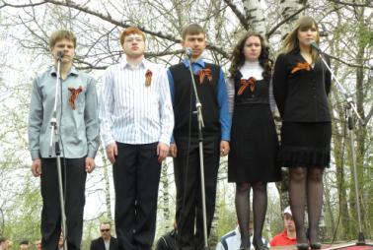**На митинге**  Фото К. Копылова

**9 мая – праздник Победы**

**Не качнётся трава,**

**Не плеснётся река в берегах:**

**Тишина и покой,**

**И покой навсегда, на столетия…**

**Тише, люди!**

**На времени мощных волнах,**

**На тугих парусах**

**Проплывает бессмертие!**

**…Никогда не забыть,**

**Как в холодные долгие зимы**

**Наши матери фронту**

**последний кусок берегли.**

**Не поднять, не обнять**

**невернувшихся мужа и сына,**

**Что в жестоких боях за Отчизну**

**В могилу легли!**

**Как забыть, как простить,**

**Что войной искорёжено сердце,**

**Что разбиты мечты,**

**Что украдены юность, весна?…**

**И осталась тоска**

**в материнском израненном сердце,**

**Да стоят обелиски**

**на самых высоких местах…**

**…Пусть сейчас тишина**

**и берёзы склоняются низко**

**Над простыми холмами**

**С простою солдатской звездой…**

**Надо ставить солдатам**

**На всех площадях обелиски,**

**Но нельзя, чтоб опять нарушался**

**Священный покой!**

Это стихотворение написано Татьяной Мельниковой на открытие памятника воинам-слобожанам на берегу Вятки в г. Слободском.

Татьяна была ученицей старших классов средней школы №7, где сейчас расположена гимназия. После школы получила высшее образование и долгое время работала журналистом в газете «Вятский край», выпускала свою газету в г. Слободском.

**Издание МОУ гимназии г. Слободского , 2011 год**

Гимназист №9 (17)

17

Фото Е.В.Соловьёвой

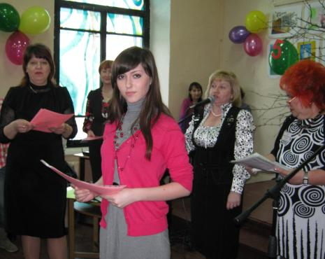

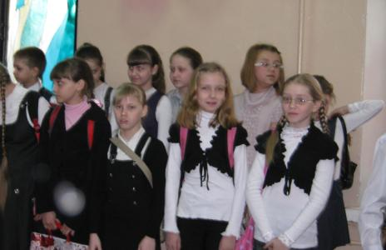

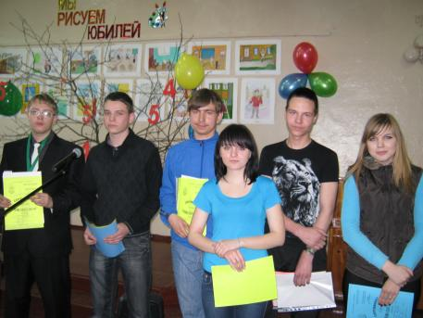

…Друзья мои, прекрасен наш союз

(А.С. Пушкин)

И уже четвертый год этот союз существует, называясь Юным Коллективом Оптимистичных Веселых Находчивых. И уже четвертый раз состоится торжественное награждение участников этого союза, а точнее, волонтеров акции «Хочу строить будущее России». Ребята со всех, даже самых отдаленных уголков области, собрались 29 апреля в актовом зале ДК «Авитек», чтобы подвести итоги 89-дневной акции. Целью ее была подготовка социального проекта, проведение так называемых «добрых акций». Все участники были награждены памятными призами, а победители – ценными подарками, в том числе путевками в лагерь «Орленок».

**P.S.** В акции участвовало более 500 ребят, очень приятно, что на карте среди гостей был отмечен и наш город.

**Полина Комаровских 10 Б**

На линейке «Честь школы» в год 20–летия гимназии прозвучали имена лучших гимназистов. Это те, кто, не жалея сил и своего личного времени, защищал честь гимназии в олимпиадах, конкурсах и спортивных соревнованиях; участвовал в концертах и театральных спектаклях, освещал всё это на страницах газеты и в школьных новостях.

Титул «Ученик года - 2011» завоевали:

* **Кушнина Софья, 8класс Б** - победитель трех олимпиад и призер трех олимпиад. Софья является лидером гимназии, победила в общем зачете на 17-ых городских литературно-краеведческих встречах юных краеведов-книголюбов.
* **Корсенюк Александр, 9класс Б** - победитель семи олимпиад, призер четырех олимпиад. Александр является лидером гимназии. Стал победителем в городском конкурсе по технологии «А ну-ка, парни!». Принимал активное участие в проведении городского вечера «Парень из нашего города», посвященном 85-летию со дня рождения знаменосца Победы Г.Булатова. Является победителем в соревнованиях по вязке узлов, технике лыжного туризма, «школе безопасности».
* **Копылов Кирилл , 11 класс А**, - финалист международного детского фестиваля творческих открытий и инициатив «Леонардо», победитель трёх муниципальных олимпиад, призер двух олимпиад, победитель региональной олимпиады по физике, призер региональной олимпиады по биологии, призер Всероссийской олимпиады по химии, активист гимназии, бессменный оператор «ГИМН - ТВ»

Титул «Ученик класса - 2011» завоевали:

**5А – Портнова Алена**

**5Б – Кучев Антон**

**6А – Северинов Дмитрий**

**6Б – Рычков Всеволод**

**7А – Рысев Александр**

**7Б – Вахрушева Анастасия**

**8А – Полудницын Кирилл**

**8Б – Кушнина Софья**

**8В – Губанов Александр**

**9А – Чеглаков Максим**

**9Б – Корсенюк Александр**

**10А- Блинова Анастасия**

**10Б – Комаровских Полина**

**11А – Копылов Кирилл**

**11Б – Чеглаков Александр**

Лучшие учащиеся получили сертификаты в номинациях: «интеллектуал гимназии», «спортсмен гимназии», «активист гимназии», «творческая личность гимназии».

Мы желаем всем гимназистам успехов в достижении целей, в продвижении вперед по лестнице знаний! Удачи вам, дорогие ученики!

**А.В. Зверева,**

**педагог-организатор**

**Честь и гордость школы –**

**традиционная линейка состоялась 4мая**

**Юбилейная страница**

**Литературная гостиная или**

**«Двадцать лет спустя»**

Классная комната постепенно заполнялась, свободных стульев уже не было, и чуть-чуть припоздавшим приходилось идти искать себе стулья в других кабинетах… Но вот уже все устроились, и ведущие, а ими всегда бывают хозяйки – библиотекари гимназии, объявляют тему очередной литературной гостиной. Просят по традиции зажечь свечи на столах, и начинается рассказ… Он каждый раз новый. Темы – разные. А сегодня – подведение итогов большой, интересной и кропотливой работы, которая ведётся уже в течение почти 20 лет!

«По страницам литературных гостиных» - тема сегодняшней встречи.

Перед нами «перелистываются страницы» проведённых гостиных о Цветаевой и Пушкине, о встречах с кировскими писателями и поэтами, о народных промыслах Вятки и русском романсе, о Великой Отечественной войне и о любви … Все гостиные, которые были подготовлены и проведены за эти годы, перечислить, конечно, сложно, но основные названы и поданы так, что чувства переполняют сидящих в кабинете. Некоторые не сдерживают слёз, когда учащиеся 9 - 11 классов с преподавателем литературы Сергеевой Зоей Петровной читают стихи о войне…

А как остаться равнодушным, когда звучит мелодия «Лунной сонаты», исполняемая на гитаре ученицей 11 класса А Дакадовой Еленой, или песен о любви, спетых Андреем_Мордановым и Олесей Бураковой?

А разве можно без внимания оставить исполнение песен о войне под аккомпанемент гитары учеником 11 класса Плишкиным Иваном?

Полтора часа пролетают как одно мгновение: интересно, захватывающе, трогательно, волнительно, здорово – так можно оценить происходящее.

Подходит к концу очередная встреча в литературной гостиной гимназии…Ведущие предлагают закончить её исполнением гимназического гимна, слова которого написаны Копысовой Людмилой Алексеевной. Звучит последний аккорд, допеты слова гимна… Расходиться не хочется… За столами продолжается негромкий разговор, сидим, пьём чай и делимся впечатлениями и воспоминаниями…

«Светоч»… Так называется литературная гостиная гимназии. И она действительно является тем светом, который высвечивает таланты учеников и учителей гимназии, раскрывает страницы истории России, Вятского края и его чудесных людей, знакомит ребят с новыми именами, сеет доброе и вечное в сердца и души подрастающего поколения гимназистов, которым так много ещё предстоит сделать для родного города, для России …

**Н. Ситчихина,**

**зам. директора гимназии в 1991-1993гг.**

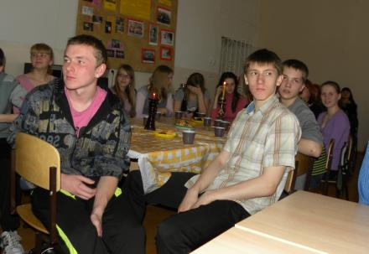

**Юбилейная страница**

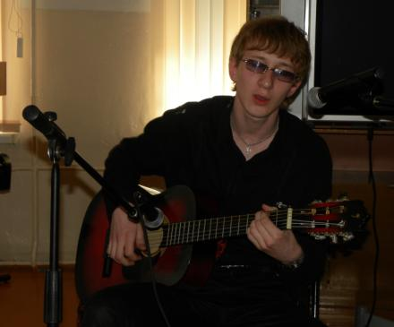

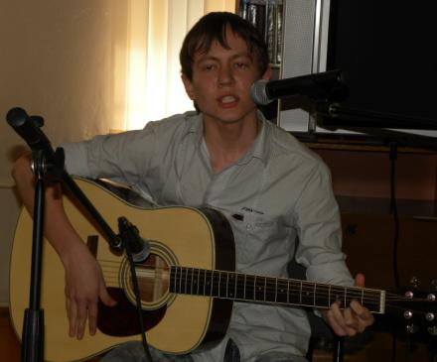

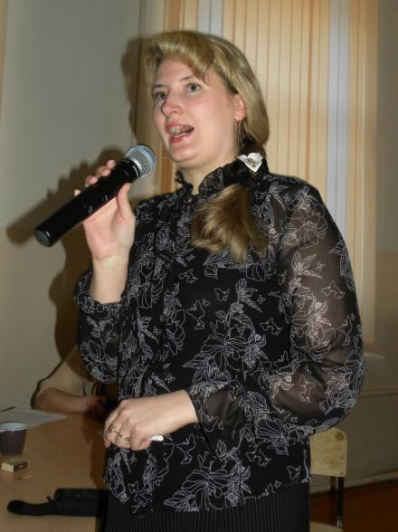

**Фото Л.Н. Владимировой**

**«Как здорово, что все мы здесь сегодня собрались…»**

В гимназии существует много традиций, например, День здоровья, День самоуправления, Цветная неделя выпускников. Но, пожалуй, самой доброй и душевной является традиция проведения Литературной гостиной. В теплом кругу друзей приятно уже 19 –ый год подряд слушать произведения любимых поэтов, песни под гитару, да и просто отдыхать. Горит свеча, в воздухе витает аромат свежезаваренного чая и пахнет сладостями. Лирические и патриотические речи, забавные сценки – вот что объединяет учителей и учеников 10-11 классов. Здесь открываются новые таланты в лице детей, пишущих уже в школьные годы искренние и трогательные стихотворения о первой любви, о родине, о друзьях и многом другом… Конечно, огромную благодарность нужно выразить библиотекарям и учителям русского языка и литературы за хранение традиций Литературной гостиной. Надеюсь, что свой 20 – летний юбилей Литературная гостиная встретит так же радостно и гостеприимно.

**Ирина Тимшина, 10 класс Б**

3 мая в школе №28 г. Кирова прошли юбилейные мероприятия, посвященные 10-летию школьной газеты «28». Редколлегия газеты «Гимназист» поздравила своих коллег, подарила диск с номерами своей газеты и выпуски альманаха «Ступеньки».

**С места события Е.В.Соловьёва**

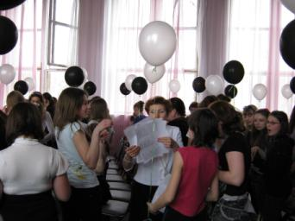

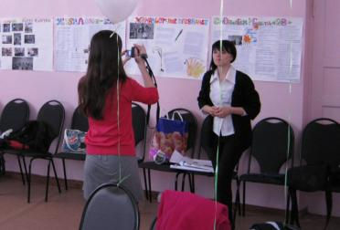

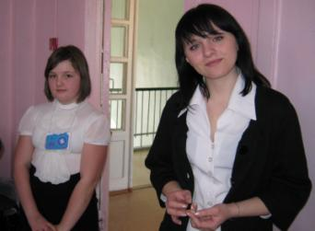

14 мая прошла городская игра «Безопасное колесо», которая мне очень понравилась, хотя было немного трудно проходить некоторые этапы. Больше всего мне понравилось участвовать в олимпиаде по ОБЖ и ПДД и в конкурсе «Автогородок». Наша команда выступила хорошо, но могли бы и лучше. Самым сложным конкурсом, по-моему, было фигурное вождение, на котором мы не получили ни одного балла. В результате мы заняли 2-е место, победителем стала команда школы №7. Я считаю, что конкурс интересный и в следующем году он гимназистам тоже понравится.

**Даша Поскребышева,**

**5класс Б**

Рерихи, Индия, Гималаи. Как далек, казалось бы, от нас этот мир. Но это не так. В музее Яна Райниса каждый может приблизиться к этому миру. Мы также не упустили эту возможность. С начала, в ходе небольшого отступления, мы посмотрели ролик о плане морального уничтожения нации России с помощью алкоголизации и внедрения наркотиков. Затем перешли к основной теме беседы: истории семьи Рерихов, семьи очень уникальной. Елена (мать) обладала даром ясновидения и еще будучи ребенком уже знала, что выйдет замуж за творческого человека. Она была музой для Николая Константиновича, талантливого художника. У них были не менее талантливые сыновья. Старший пошел по творческим стопам отца, а младший стал лингвистом, знал более 22 восточных языков.

По состоянию здоровья Николая Рериха семейство вынуждено было переехать в 20-х годах в Финляндию, но, к сожалению, по политическим причинам они уже не вернулись в Россию. Путешествуя по миру, Рерихи познакомились с мудрецами из Шамбалы. (Шамбала – это отдельное, не отмеченное ни на одной карте государство, скопление мировых знаний, находящихся в Гималаях). Семья художника приобщилась к Шамбале и стала собирать и накапливать знания. После таких замечательных людей осталось легендарное наследие.

Мы очень рады, что смогли прикоснуться к нему и к этой семье.

**Виктория Бушкова, 10 класс Б**

Не туман за окном заклубился,

Не горящая спичка погасла,

И не дворник осенние листья

Поджигает с тревогой напрасной.

И не кружит серебряный ливень

Тополя по желтеющим склонам,

И в причудливом вальсе старинном

Не шумят облетевшие кроны.

Только ветер клокочет упрямо,

Только сердце грозит оборваться.

И рыдает над письмами мама.

И не может уже улыбаться.

**Елена Дакадова,**

**11класс А**

о

Вы знаете, я не о Вас молю.

Я знаю, Вы не обо мне грустите.

Еще я знаю: тихое «люблю»

Вы не за мною робко повторите.

Стихи не мне Вы будете слагать,

И серенады вы не мне поете,

Не обо мне вы будете страдать

И точно уж не мне цветы сорвете.

Так почему душа моя болит,

Когда о Вас я думаю ночами.

О Вас одном мне сердце говорит,

И лишь о Вас все думы и печали.

**П. К.**

**Проба пера**

**Редколлегия:**

Копылов Кирилл, 11А кл, Кушнина Софья, 8 кл. Б, Тимшина Ирина, 10 Б кл., Дакадова Елена, 11А кл., Рублёва Таня, 8 Б кл., Белякова Влада, 8 Бкл., Бушкова Виктория,10кл.Б, Поскрёбышева Даша, 5 Бкл., Зверева А.В., Пушкарева Т.Ю.

Учредитель МОУ гимназия г. Слободского

Главный редактор **Сергеева Зоя Петровна**

Зам. редактора

**Комаровских Полина,** 10 класс Б

Технический редактор

**Соловьёва Елена Витальевна**

613150, г. Слободской, ул. Ленина, 77.

Телефон: (8332) 4-22-30, **http://www.gimslob.narod**

**Газета распространяется бесплатно Тираж 50 экземпляров**